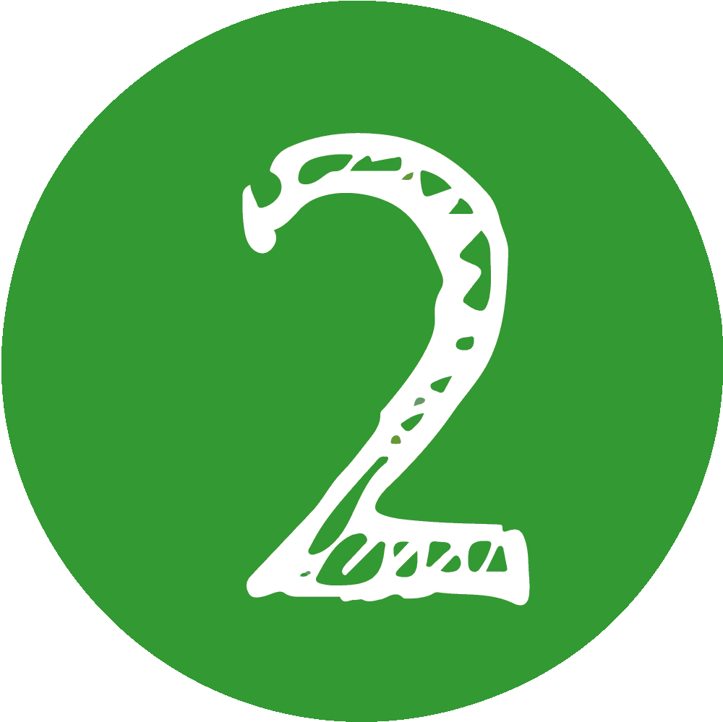
Quem és tu na Web?
Atividade: Será que posso?
Recurso de apoio
APRENDER COM A
BIBLIOTECA ESCOLAR
Título

Reflexão: Consumidores/ Criadores online

Consumidor
Um termo económico para qualquer pessoa que utilize bens ou serviços. Às vezes um consumidor é aquele que compra um bem ou serviço. Por vezes os bens ou serviços são gratuitos. Seja como for, somos consumidores quando utilizamos algo. Isto também é verdade no mundo digital. Somos consumidores quando utilizamos bens e serviços em linha.
É importante passar aos alunos a ideia de que em linha, somos consumidores sempre que ouvimos uma canção ou vemos um vídeo no YouTube, Netflix, Hulu ou Amazon.
Também somos consumidores quando olhamos para as páginas do Instagram ou Facebook dos nossos amigos. Mesmo que não tenhamos de pagar por um bem ou serviço (como o Instagram), somos consumidores desses conteúdos.
Os anunciantes pagam muito dinheiro para colocar os seus anúncios onde podem ser vistos, como nas aplicações gratuitas e nas redes sociais.
Os cliques nessas páginas significam mais dinheiro para os proprietários dos sites e dos conteúdos. Sempre que utilizamos os media em linha somos consumidores.

Criador
Um criador é alguém que cria algo, como uma fotografia, um vídeo, um desenho, uma música ou até mesmo um prato de comida.
Há quem pense em artistas, músicos e escritores como sendo adultos com carreiras glamorosas, mas independentemente da idade ou se estamos ou não a vender o que criamos, se estamos a criar coisas novas, somos artistas/ escritores/ guionistas/ fotógrafos/ designers…
Costumava ser difícil para as pessoas normais publicar livros, filmes, ou outras obras criativas sem o apoio de grandes organizações. Mas no mundo digital, todos podemos ser criadores.
Somos criadores sempre que criamos alguma coisa: quando escrevemos uma ideia, tiramos uma foto ou fazemos um vídeo ou uma obra de arte…
Em linha, somos criadores quando carregamos e disponibilizamos alguma coisa que fizemos ou pensámos.

Conclusão
Somos todos simultaneamente criadores e consumidores em linha e desejamos partilhar e interagir com os trabalhos criativos dos outros, da mesma forma que gostaríamos que eles partilhassem e interagissem com os nossos.

